PHP目录下php.ini里面
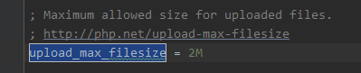

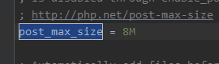
都改成 1024M然后重启Apache服务

